TÓM TẮT SƠ YẾU LÝ LỊCH
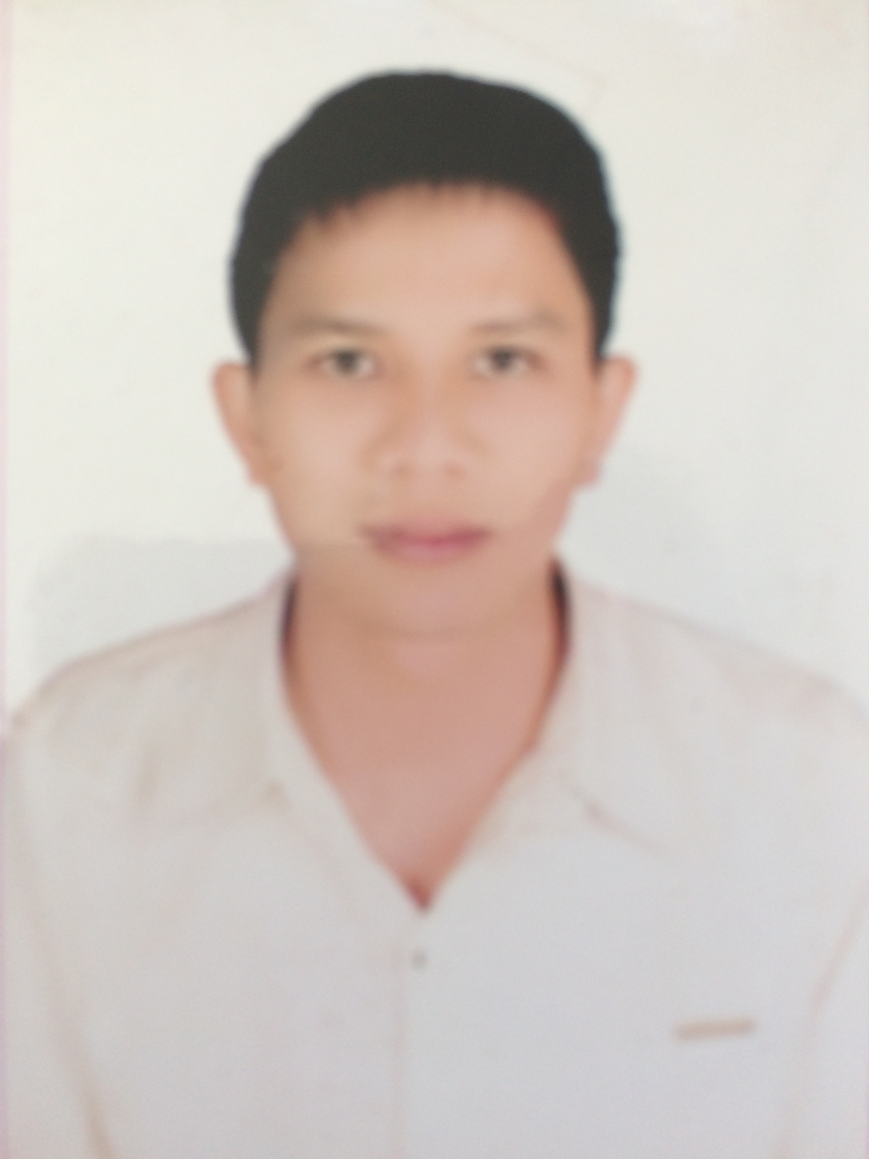
I. THÔNG TIN CÁ NHÂN
Họ và tên:  NGUYỄN VĂN QUANG |  | Ngày sinh: 21/07/1987  Nơi sinh: Thanh Ninh, Phú Bình, Thái Nguyên |  | Số CMTND: 091508401  Ngày cấp: 22/08/2011  Nơi cấp: CA Thái nguyên
Giới tính: Nam  Chiều cao: 1m62  Cân nặng: 57kg |  | Tình trạng hôn nhân:  Đã kết hôn |  | Điện thoại nhà:  ĐT di động: 0986.787.057
Email: quangpbtn@gmail.com
Hộ khẩu thường trú: Thanh Ninh, Phú Bình, Thái Nguyên
Nơi ở hiện tại: Thanh Ninh, Phú Bình, Thái Nguyên
Thành phần gia đình (chồng/vợ/con/bố/mẹ/anh chị em ruột)
Quan hệ | Họ và tên |  | Chức vụ và đơn vị công tác
Bố | Nguyễn Văn Huy |  | Công an nghỉ hưu
Mẹ | Nguyễn Thị Lĩnh |  | Làm ruộng
Anh trai | Nguyễn Văn Hoàng |  | Công an - tại trại giam Phú Sơn
Vợ | Phạm Thị Thơm |  | Giáo viên
Con trai | Nguyễn Tiến Dũng

II. THÔNG TIN DỰ TUYỂN
Chức danh dự tuyển: Trình dược viên
Tên tỉnh, thành phố muốn làm việc: Thái Nguyên, Các tỉnh phía bắc
Loại hình công việc: Toàn thời gian
Ngày có thể bắt đầu làm việc: Làm việc ngay | Thu nhập mong muốn: Thỏa thuận
Dự định cho tương lai trong vòng 2 năm tới :
1. Học hỏi, tích lũy và tăng cường kiến thức chuyên môn và kỹ năng bán hàng. Đạt danh hiệu Nhân viên bán hàng xuất sắc của một Công ty Dược phẩm lớn
2. Ổn định công việc và ổn định cuộc sống.
- Sở thích: Thích giao lưu, đọc sách về kinh doanh và bán hàng, chơi thể thao…
- Các phẩm chất, kỹ năng đặc biệt:
+) Chăm chỉ, ham học hỏi;
+) Có khả năng tự tìm hiểu, tự học, khả năng trình bày, thuyết phục.
+) Cẩn thận, chắc chắn, có trách nhiệm cao với công việc;
+) Nhiệt tình với công việc;
+) Trung thực, thẳng thắn.
Người báo tin trong trường hợp khẩn cấp:
Họ và tên: Nguyễn Văn Huy Điện thoại: 0988717668
Địa chỉ: Thanh Ninh, Phú Bình, Thái Nguyên

III. QUÁ TRÌNH ĐÀO TẠO
1. Chuyên ngành:
Chuyên ngành | Tên trường | Quốc gia | Bằng hoặc  Chứng chỉ
Dược sĩ | ĐH Y- Dược Thái nguyên | Việt Nam | Dược sỹ Đại học

2. Ngoại ngữ
Các ngoại ngữ có thể sử dụng | Bằng/  Chứng chỉ | Xếp loại/  Điểm | Ngày cấp | Chi tiết (Tốt, khá, trung bình, yếu)
 |  |  |  | Nghe | Nói | Đọc | Viết
Anh | B | Khá | 2008 | Trung bình | Trung bình | Khá | Khá

4. Tin học:
Tên phần mềm | Tốt | Khá | Trung bình
Word | X
Excel | X
Power Point | X

IV. QUÁ TRÌNH LÀM VIỆC
Tên cơ sở | Thời gian | Nội dung công việc | Ghi chú
Công ty Dược Phẩm Asean | Từ 2008 –2011 | Trình dược viên sản phẩm do Công ty phân phối trong địa bàn Thái Nguyên. | Đạt kết quả 120% doanh số khoán
Hãng STADA | Từ 2011 | Trình dược viên ETC Nhóm sản phẩm của hãng STADA phân phối trong địa bàn tỉnh Thái Nguyên. | Đạt kết quả doanh số bán hàng trung bình trên 100%. Mạng lưới khách hàng từ bệnh viện tỉnh đến các bệnh viện huyện trong tỉnh Thái Nguyên.

V. CAM KẾT:
Tôi xin cam đoan những thông tin cung cấp trên đây là chính xác và đúng sự thật.

Thái Nguyên, Ngày 07 tháng 05 năm 2018
Họ và tên

Nguyễn Văn Quang

